健行科技大學1022學年度『凝視與再現：移民社會與多元認同』
課群計畫課堂日誌
課程名稱： 歷史人物分析 上課日期： 103 年 05 月 05 日
授課教師： 邵承芬 教學助理： 傅郁琪、何宗穎 (TA用)
出席人數 | 應到： 53 人 實到： 47 人
授課內容  摘要 | 1.臺灣阿信的美力人生- 蔡阿信的協同論壇  2.由本班與吳美玲老師-性別與社會同學一同參與  3.邀請協同老師趙佩玉老師、藍清水老師、閔宇經老師針對  Q1：日治時期的女性圖像探討  Q2：從『生得過雞酒香；生不過四塊板』到專業婦產科的獨立，從穩婆到產婆，台灣人醫學觀念及技術的進步？  Q3：一個與台灣50年殖民史相依存的女性的奮力人生，有何值得我們現代女性借鏡之處？  讓五位老師從性別、文學及全球化等不同觀點來探討(詳見0505協同教學論壇紀錄)
學生學習  狀況 | 透過論壇方式來授課，學生反應熱烈，在課程的學習回饋單當中有許多不同的啟發與觀點，並在Q&A的時候由本班第八組的湯雅雯同學進行提問，雅雯在提出自己疑問的同時亦是幫許多同學解決了心中的疑問，故給予雅雯極高的肯定。
待解決問題 | 1.上周已通知的魏詮峻；何冠毅；林哲旭；魏佑宇；蕭妤安等五位同學，本週仍未到課再繼續追蹤  2.子柔本周已到班上課，並持續給予子柔課業的協助及課程學習方向
上課照片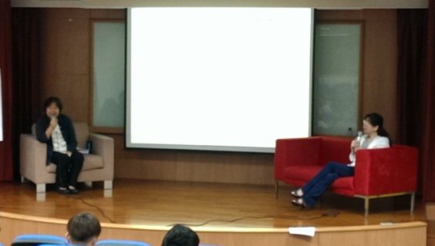 |  | 上課照片